生物学
姓名____准考证号____
本试题卷分选择题和非选择题两部分，共8页，满分100分，考试时间90分钟。
考生注意：
1．答题前，请务必将自己的姓名、准考证号用黑色字迹的签字笔或钢笔分别填写在试题卷和答题纸规定的位置上。
2．答题时，请按照答题纸上“注意事项”的要求，在答题纸相应的位置上规范作答，在本试题卷上的作答一律无效。
3．非选择题的答案必须使用黑色字迹的签字笔或钢笔写在答题纸上相应区域内，作图时可先使用2B铅笔，确定后必须使用黑色字迹的签字笔或钢笔描黑。
选择题部分
一、选择题（本大题共20小题，每小题2分，共40分。每小题列出的四个备选项中只有一个是符合题目要求的，不选、多选、错选均不得分）
1．“绿水青山就是金山银山”，环境治理与经济可持续发展将是时代的主旋律。根据这一思想和生态学知识，下列说法错误的是（ ）
A．生物圈是一个在物质和能量上都能够自给自足的系统
B．遗传多样性是指地球上所有生物携带的遗传信息的总和
C．对森林群落的计划火烧，是人类科学地对群落演替的控制
D．应通过合理引种吸收N和P能力强的植物来降低水体富营养化程度
2．细胞内的含碳有机物在维持生命活动中具有重要作用，下列叙述正确的是（ ）
A．脂质不参与生命活动的调节
B．生物体内参与催化作用的含碳有机物均可被蛋白酶分解
C．糖类都是生命活动的重要能源物质，不同类型的糖类可相互转化
D．核酸是生物的遗传物质，仅根据嘌呤与嘧啶的比例无法区分不同的生物
3．下列关于真核细胞结构的叙述错误的是（ ）
A．线粒体、叶绿体均具有双层膜 B．细胞核是细胞代谢和遗传的控制中心
C．有细胞壁的细胞都是植物细胞 D．细胞的分裂能体现细胞膜的流动性
4．下列关于细胞生命历程的叙述错误的是（ ）
A．婴儿体内也会有许多细胞发生凋亡
B．癌症的病因与遗传因素和环境因素都有关
C．呼吸酶、血红蛋白的存在能体现细胞分化
D．神经细胞衰老后，代谢速率变慢
5．物质进出细胞的方式由膜和物质本身的属性来决定。下图为主动转运的类型模式图，包括ATP驱动泵、协同转运（利用离子梯度动力）、光驱动泵三种，光驱动泵主要在细菌细胞中发现。下列相关叙述正确的是（ ）
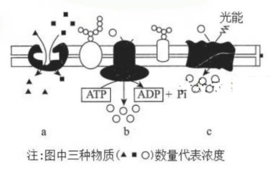
A．方式a是协同转运，利用离子（▲）的梯度动力运输物质（■）
B．方式b中的载体蛋白是ATP驱动泵，该驱动泵具有催化功能
C．方式c中的载体蛋白是光驱动泵，该驱动泵分布在类囊体膜上
D．钠离子通过方式a进入神经元
6．下丘脑和垂体之间存在两种联系方式，一种是“下丘脑-腺垂体”系统，另一种是“下丘脑-神经垂体”系统，下列说法错误的是（ ）
A．若阻断“下丘脑-腺垂体”系统，则血糖调节紊乱
B．若阻断“下丘脑-神经垂体”系统，则水盐平衡调节紊乱
C．“下丘脑-腺垂体”系统通过丰富的血管网联系
D．“下丘脑-神经垂体”系统通过轴突延伸联系
7．生物学实验中操作不规范会导致结果异常，下列结果与不规范操作对应的是（ ）
选项 | 实验名称 | 部分操作步骤 | 实验结果
A | 检测生物组织中的还原糖 | 向待测样液加入2mL本尼迪特试剂后直接观察 | 试管中溶液的颜色为无色
B | 探究植物细胞的渗透失水 | 取洋葱根尖分生区细胞用0.3g/mL蔗糖溶液处理后在显微镜下观察 | 观察到质壁分离现象
C | 光合色素的提取和分离 | 向烘干并剪碎的绿叶中加入少量二氧化硅和适量95%乙醇研磨 | 滤纸条上的色素带均变窄且颜色均变淡
D | 探究培养液中酵母菌种群数量的变化 | 从静置的试管中取样进行计数 | 计数结果偏大或偏小
8．研究者在充足的CO₂和30℃条件下测定马铃薯和红薯的相关生理指标，结果如下图。下列叙述错误的是（ ）
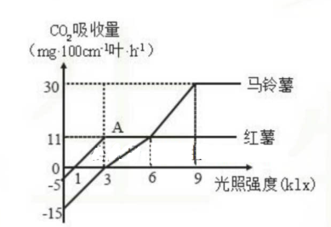
A．当光照强度为3kIx时，红薯固定CO₂的量多于马铃薯
B．当光照强度为9klx时，马铃薯根细胞在细胞溶胶和线粒体中合成ATP
C．该实验条件下，若光照强度为9klx，一天接受光照8小时，马铃薯能正常生长
D．将实验温度设为25℃，若图中A点向右上方移动，则说明红薯光合作用最适温度低于30℃
9．下图中A、B、C表示自然条件有差异、存在地理隔离的3个地区。A地区中物种甲某些个体迁移到B、C地区后，经长期进化逐渐形成两个新物种乙、丙。下列叙述正确的是（ ）
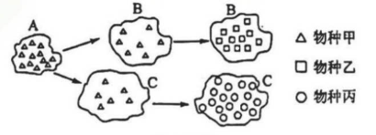
A．迁移后该物种和当地其他生物及无机环境之间协同进化
B．迁移后自然选择和突变使种群乙、丙种群基因库定向改变
C．乙、丙的形成说明地理隔离是新物种形成必需的
D．甲、乙、丙三个种群，无法相互交配产生后代
10．脑源性神经营养因子（BDNF）是由两条肽链构成的蛋白质，能够促进和维持中枢神经系统正常的生长发育。若BDNF基因表达受阻，则会导致精神异常。图示为BDNF基因的表达及调控过程，下列有关叙述正确的是（ ）
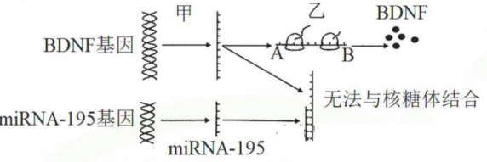
A．图中miRNA-195基因是具有遗传效应的RNA片段
B．同一个体不同组织细胞的同一条染色体DNA进行甲过程时，发挥作用的启动子不完全相同
C．图中A侧为mRNA的5'端，多个核糖体结合在同一mRNA上，有利于提高翻译效率
D．若miRNA-195基因的一条链中（A+G）/（T+C）为1.25，则miRNA-195中（U+C）/（A+G）为0.8
11．某同学用卡片模拟杂交实验，表示亲本的卡片在信封中的放置情况如下图，其中信封4中Y的数量待定，每次抓取卡片并记录后，将卡片放回原信封，重复100次。已知A、a位于常染色体上，群体中A的基因频率为0.8；B、b位于X染色体的非同源区段，群体中XB的基因频率为0.6。群体中无配子致死和基因型致死现象。
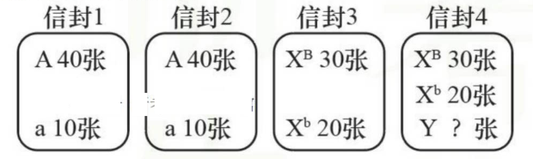
下列叙述正确的是（ ）
A．随机从信封1、2中各取1张卡片组合在一起，模拟Aa个体随机交配产生子代
B．信封4可模拟雄性生殖器官，图中Y的数量不应与信封3中X的总数相同
C．随机从信封1、4中各取1张卡片组合在一起，模拟的是雌雄配子的自由组合
D．随机从信封3、4中各取1张卡片组合在一起，所得结果中纯合子的概率为0.76
12．下列关于植物激素或植物生长调节剂的叙述正确的是（ ）
A．植物体内生长素的极性运输是一种长距离单向运输，属于主动转运
B．棉花生长早期喷洒生长素类似物可促进顶端优势，增加棉花产量
C．脱落酸功能障碍的植物突变体的种子会在果实未采收时提前发芽
D．细胞分裂素和赤霉素都具有促进果实生长、种子萌发、叶片衰老的作用
13．丙肝病毒（HCV）是一种致病性强的单链RNA病毒，感染HCV不仅可以引起肝脏损伤，还会经常出现自身免疫相关的甲状腺疾病。图示为HCV生活史，下列说法错误的是（ ）
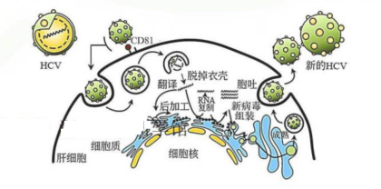
A．HCV蛋白与甲状腺细胞的部分蛋白可能具有相似的氨基酸序列
B．HCV识别肝细胞表面的特异性受体，通过胞吞作用进入宿主细胞
C．B淋巴细胞直接识别HCV作为其活化的第一信号
D．图示是抗原呈递细胞吞噬、消化、呈递HCV的过程
14．乙酰胆碱是蛙坐骨神经—腓肠肌突触和心脏副交感神经—心肌突触中重要的神经递质。研究小组利用蛙离体坐骨神经—腓肠肌和心脏（始终保持活性）进行了以下实验：
①分别刺激蛙坐骨神经和心脏副交感神经，腓肠肌收缩、心率减缓。
②将蛙腓肠肌细胞膜上的乙酰胆碱受体注射到小鼠体内，获得相应的抗体。
③将上述抗体分别作用于蛙腓肠肌和心肌细胞后，分别刺激坐骨神经和心脏副交感神经，腓肠肌不收缩、心率减缓。
据此分析，下列说法错误的是（ ）
A．乙酰胆碱作用于心肌细胞会使膜电位由外正内负变为外负内正
B．该抗体能够阻断坐骨神经和腓肠肌之间的信息传递
C．第二次刺激蛙的坐骨神经可能不会引起腓肠肌细胞膜上的Na⁺通道开放
D．蛙腓肠肌和心肌细胞膜上的乙酰胆碱受体结构不同
15．啃食牧草行为可能引起草地退化。科研人员利用仿生无人机模拟高原鼠兔的捕食者，研究捕食风险对某草地不同种群密度高原鼠兔的影响，实验结果如下图。以下说法错误的是（ ）
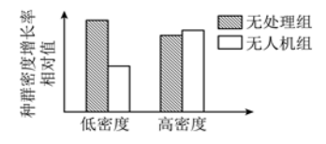
A．该实验的可变因素是有无无人机干扰和鼠兔密度
B．低密度高原鼠兔可以有效地降低由于捕食风险带来的繁殖抑制
C．鼠兔可以加快生态系统的物质循环
D．仿生无人模拟机模拟天敌对鼠兔传递了物理信息和行为信息
16．为研究亲缘关系较远的啮齿动物和蚂蚁之间是否也存在种间关系，研究者调查了5种啮齿动物与7种蚂蚁采食的种子，统计各种大小不同的种子所占的比例（如图）。以下叙述正确的是（ ）
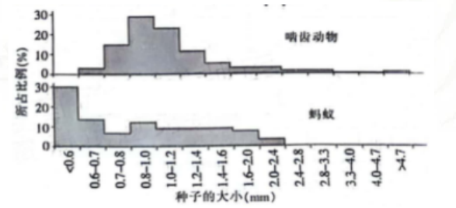
A．啮齿动物和蚂蚁采食的种子大小有所重叠
B．研究选择的啮齿动物和蚂蚁应来自不同活动区域
C．据图判断啮齿动物与蚂蚁间存在捕食关系
D．从上图信息可知啮齿动物的年龄结构为衰退型
17．随着国家对环境保护的投入越来越大，我国西北地区很多荒漠草原等都逐渐返绿，黄河水也逐渐变得清澈。下列说法错误的是（ ）
A．因为覆土中含有机质及有生命力的繁殖体，所以治理荒漠时进行覆土处理可缩短恢复时间
B．从荒漠开始的演替和从裸底开始的演替都属于次生演替
C．群落演替到草本与灌木混生阶段，一年生草本植物的数量很少，可能的原因是一年生植物在争夺阳光和空间等竞争中被淘汰
D．草原群落中的植物一般以缩小叶面积，叶边缘内卷等方式适应相对干旱的环境
18．辣椒的辣椒素是食品调味料的重要成分之一，辣椒素可通过下图途径获得，下列叙述正确的是（ ）
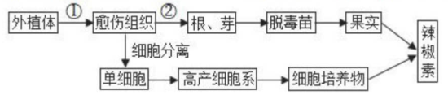
A．①过程需对外植体进行灭菌以防止后续培养过程中杂菌污染，且有利于获得脱毒苗
B．图中所示的愈伤组织是未分化的有固定形态的薄壁组织团块，具备较强的分裂分化能力
C．若在细胞分离过程中使用盐酸进行解离，则植物细胞继续增殖前需再生细胞壁
D．在脱分化过程中一般不需要光照，在再分化过程中光照可诱导植物形态建成
19．图I表示基因型为AaX^{B}X^{b}的生物体某个细胞的分裂过程中某种物质或结构数量变化的相关模式图，图2表示图1过程某些时期细胞内染色体、染色单体和核DNA的数量关系。下列相关叙述正确的是（ ）
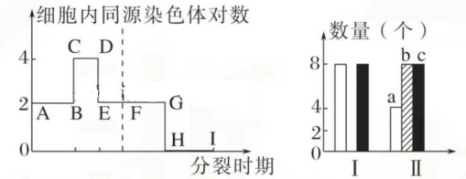
A．图1呈现的是细胞内染色体组数在细胞分裂不同时期的变化
B．图1的CD段对应图2的1时期，图2的I时期对应图1的AB段
C．若该细胞核DNA双链均被³²P标记，在普通培养基中完成分裂后，至少3个号细胞带标记
D．该细胞经历图1过程最终形成一个aX^{B}X^{b}的子细胞，则其他的子细胞基因型可能有4种
20．苯丙氨酸是人体必需的氨基酸，被摄入后其代谢路径如图1。苯丙氨酸的代谢异常可能使人患苯丙酮酸症（苯丙酮酸积累过多阻碍脑的发育，造成智力低下）、白化病（黑色素合成受阻，肤色异常）等。图2为某个患有甲（由A/a基因控制）、乙（由B/b基因控制）两种遗传病的家族遗传系谱图：已知其中一种为白化病且假设人群中白化病的发病率为1/6400，Ⅱ-4无乙病的致病基因。下列有关说法错误的是（ ）
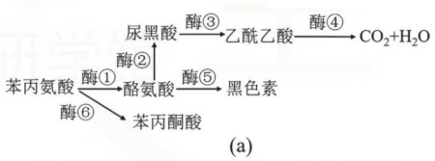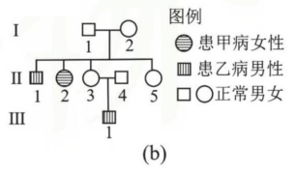
A．I-2个体细胞中正常最多有4个与甲、乙相关的致病基因
B．Ⅱ-5与人群中某正常男子结婚，所生房孩表型正常的概率为121/162
C．据图推测，缺乏正常酶①基因的个体表型为只患白化病且智力正常
D．与白化病相比，原发性高血压等多基因遗传病在群体中的发病率通常较高
非选择题部分
二、非选择题（本大题共5小题，共60分）
21．丽鱼是亚马逊河流域的一种本地鱼，曾偶然地被带入了巴拿马运河区的卡腾湖，随后生态学家对卡腾湖的生物生存状况和生态环境进行了长达数年的调查研究。图1为原巴拿马运河区的卡腾湖食物网示意图，引入丽鱼数年后科研工作者对该湖泊食物网调查最终结果如图2所示
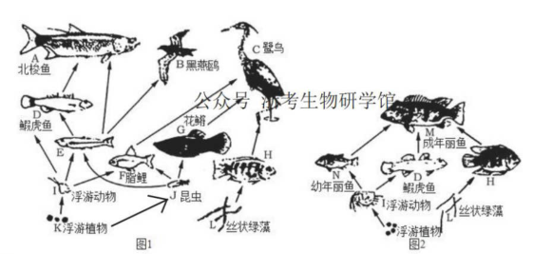
回答下列问题：
（1）卡腾湖的___________构成了生物群落，该群落的原食物网共有___________条食物链。引入丽鱼后，该湖泊群落的主要变化是___________。
（2）引入的丽鱼能更好地在新生境中定居下来并迅速增长，丽鱼种群数量最终维持在一个稳定水平，据图分析原因可能是___________。
（3）近些年来，以生态系统的___________能力为基础，当地对该湖做了大量恢复工作，采取___________的重新引入和生境重建等一系列的措施，以便排除入侵物种。引入和培植相应生物时，要考虑其环境容纳量、与其他物种的关系，以及对环境的影响等因素，从而确定引入和培植生物的___________。
22．玫瑰因其丰富的色彩及多样的花型，具有较高的观赏价值。研究发现，土壤氮量作为化学信号会影响玫瑰的代谢和发育。图1表示不同浓度的NO₃对玫瑰根部细胞中生长素合成基因（M）部分碱基序列的影响。图2表示上午10时记录的玫瑰枝条上不同位置叶片的净光合速率。
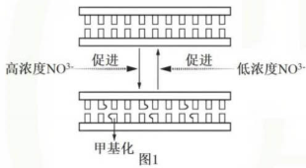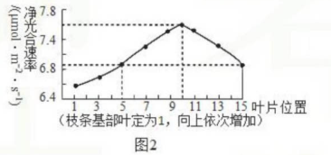
回答下列问题：
（1）植物细胞中含有氮元素的化合物包括___________（填编号：①脱氧核糖核酸②纤维素③ATP④ATP合酶）。据图1及所学知识推测，土壤氮条件对玫瑰根部细胞的影响是___________
（2）图2第10片叶的叶绿体固定的CO₂来自___________。若突然出现阴天，则该叶片短时间内C₃含量将___________（填“升高”、“降低”或“不变”）。
（3）图2中限制第5片和第15片叶子光合速率的因素是否相同___________（填“相同”或“不相同”）。第11-15片叶（幼叶）获得的光照、水分、CO₂充足且环境温度适宜，但其总光合速率却比第10片叶低，从影响光合作用的内部因素分析，可能的原因是___________。
（4）需氧呼吸过程中，[H]中的电子经一系列过程最终传递给氧，如图3所示。生物体内的呼吸链存在图3中的一条或两条途径。请回答
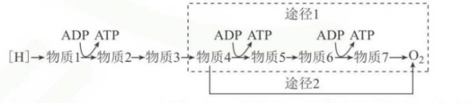
①在需氧呼吸中，[H]来自于___________（填物质）；若途径2不发生H+跨膜运输过程，故不能在___________内外形成较高的驱动ATP合成的H⁺势能差。
②已知途径1的“物质6→物质7”过程易被氰化物抑制。若小鼠氰化物中毒，呼吸作用全被抑制，导致死亡；而对天南星科植物用氰化物处理，呼吸速率降低，但并未完全被抑制。出现这种差异的原因是_______。天南星在开花时，花序温度比周围高15-35℃，促使恶臭物质散发以吸引昆虫进行传粉。研究发现，此时花序中ATP生成量并没有明显增加。花序温度升高但ATP生成没有明增加的原因是___________。
23．番茄是世界主要蔬菜之一，为严格的自花授粉作物，杂种优势能极大提高番茄的产量、抗病及抗逆表现，因此番茄生产基本上都是应用杂交种。回答下列问题：
（1）科学家获得了位于4号染色体的ps-2基因隐性突变体，表现为雄性不育，在杂交育种时，选育雄性不育植株的优点是___________
（2）番茄野生型为雄性可育，突变体甲和突变体乙均为雄性不育（均只有一对基因与野生型不同）。下表为3个不同番茄杂交组合及其子代的表型及比例。请回答：
第23题表
组合序号 |  | 后代的表型及比例
一 | 野生型×突变体甲 | 全为雄性可育（杂种1）
二 | 野生型×突变体乙 | 全为雄性可育（杂种2）
三 | 杂种1×杂种2 | 全为雄性可育
根据杂交组合一和二可知，雄性可育性状是由___________性基因控制。根据杂交组合三，推测控制两个突变体的相关基因为___________（填“等位基因”或“非等位基因”）。
（3）已知番茄的宽叶、窄叶由两对等位基因控制，现选择纯种宽叶番茄与窄叶番茄杂交，F₁全部为宽叶，F₁自交，F₂中宽叶：窄叶为9：7
①F₂中出现宽叶和窄叶比例为9：7的原因是___________，F₂的窄叶有___________种基因型，若F₂的宽叶自花传粉，则子代中窄叶的比例为___________
②自然界中存在“自私基因”，即某一基因可以使同株的控制相对性状的另一基因的雄配子部分死亡，从而改变子代的表型比例。若宽叶、窄叶由一对等位基因（A、a）控制，F₂中出现宽叶和窄叶的比例为9：7是“自私基因”作用的结果，则此比例出现的原因是：F₁中携带___________（填“A”或“a”）基因的雄配子，有___________的比例死亡
（4）我国科学家在番茄基因组中鉴定到154个在雄蕊中特异表达的基因，选取其中的一个基因S1STR1作为靶标基因（T表示）。利用CRISPR/Cas9基因编辑技术对番茄的S1STR1基因进行定向敲除获得雄性不育系（tt，绿色）。将正常功能的S1STR1基因（T）和控制花青素合成的SIANT1基因（A表示）连锁在一起，共同转回到雄性不育系中，从而获得了紫色的转基因保持系（如右图）。关于该转基因保持系制备过程及在农业生产的优点，下列说法正确的是哪几项___________
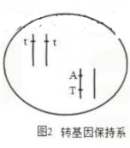
A．转基因保持系通过杂交可产生雄性不育系又可产生转基因品系
B．可通过幼苗颜色准确鉴定不育株用于杂交种子生产
C．该技术用于杂交制种的不育系并不含任何转基因成分
D．该研究策略易推广到其他蔬菜、花卉等园艺作物，具有广阔的应用前景
24．纤维素酶在木质纤维素生物质利用中具有举足轻重的地位，而开发具有优良性状的纤维素酶对提高木质纤维素生物质的利用效率有极大的促进作用。研究者从东海海域污泥中筛选分离得到一株耐盐的黑曲霉，其生产的纤维素酶（EGL）具有较强的耐盐特性。现利用基因工程生产该纤维素酶并研究其潜在的工业价值：回答下列问题：
（1）为快速分离产淀粉酶的黑曲霉，可在底泥样品中加入___________制成菌悬液，再将菌悬液调至高渗透压并保温培养一段时间，其目的是___________。
（2）因EGL的基因序列未知，可从表达EGL的黑曲霉细胞中提取出mRNA，利用___________酶催化形成cDNA，借助载体构建出cDNA文库，随后再从中获取目的基因。该方法获得的EGL基因在原核细胞中也能表达出序列正确的蛋白质，其原因是___________。
（3）为使EGL基因正常表达，在构建重组质粒时可使用能在黑曲霉中发挥作用的gpdA启动子和glaA启动子，前者为组成型启动子，其驱动的表达对培养基成分和培养条件不敏感，后者为诱导型启动子，其驱动的表达受淀粉及其水解产物的诱导，受木糖抑制。若要获得该纤维素酶基因表达可控的黑曲霉，应选用的启动子是___________。利用导入重组质粒的根癌农杆菌对黑曲霉进行转化。在完成重组质粒后，需加入抗生素，其目的是___________。在完成根癌农杆菌对黑曲霉的转化后，也需要加入抗生素，其主要目的是________。可利用PCR在分子水平检测黑曲霉是否完成转化，在PCR过程中，每个循环均包括___________（按顺序填写）3个阶段。若退火温度过高，可能会导致___________。
（4）筛选出所需黑曲霉并完成发酵后，分离提取出纤维素酶并进行酶活性测定。已知CMC-Na被纤维素酶催化分解，且DNS在90℃以上可与其分解产物反应显色。操作如下：在50℃条件下向离心管中加入CMC-Na和纤维素酶反应10min，10min后在沸水浴中处理3min，随后加入DNS并再置于沸水浴中处理10min，最后测定反应溶液中的产物含量，从而测定酶活性。在操作过程中，两次沸水浴处理的目的分别是___________和___________。
25．人体能适应不断变化的外部环境和维持内环境的相对稳定，这得益于人体神经-体液的调节作用，使不同的器官、系统协调统一完成各项生命活动。
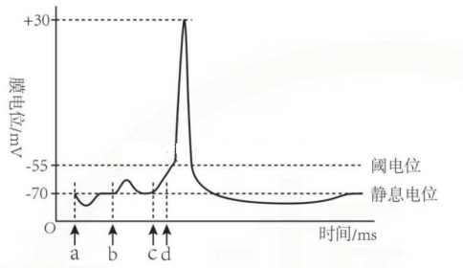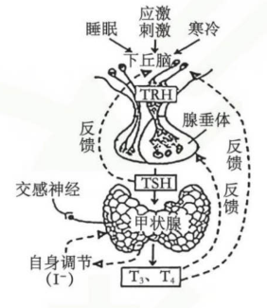
回答下列问题：
（1）如图1是神经纤维某位点连续施加4次刺激后的膜电位变化曲线图。刺激a~d中，所产生的局部小电位相互叠加发生总和现象的是___________，该过程中Na⁺内流促使质膜发生___________，当膜电位上升至阈电位时，细胞对Na⁺的通透性迅速增加，大量Na⁺通道开放促使更多的Na⁺流入细胞，该现象属于__________调节，同时也说明Na⁺通道的开放程度受___________的影响。
（2）如图2为甲状腺激素分泌调节示意图，TH（T₃、T₄）表示甲状腺激素，（I⁻）代表血碘水平。TH的化学本质是___________，由图可知调控TH分泌的物质有___________。TH分泌入血后，极少数以游离形式存在，99%以上的TH与血浆蛋白结合后运输，游离型（有生物活性）和结合型（无生物活性）可相互转化，达到动态平衡，TH与血浆蛋白结合运输的意义在于___________。
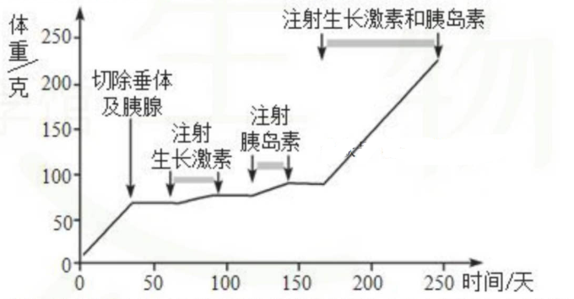
（3）如图3为某研究小组以小鼠为材料的实验结果绘制的曲线图。切除小白鼠胰腺和垂体的目的是___________，该实验共分为___________组，实验中激素要每天注射而不是一次性注射的原因是_________。

